План-конспект урока изобразительного искусства.

Класс: 1
Раздел: «В гостях у народных мастеров»
Тема: «Хохлома. Выполнение хохломской росписи – ягодка, травка»

Цели урока:

I. Предметные:
- Познакомить с традиционными народными промыслами России, с элементами хохломской росписи.
- Развивать познавательную активность детей, творческую фантазию, художественный вкус. Стимулировать стремление своими руками создавать красоту.
- Формировать практические умения и навыки рисования. Учить детей составлять узор по мотивам Хохломской росписи.
- Воспитывать интерес к искусству Хохломской росписи, уважение к творческому наследию.
- Развивать такие качества как усидчивость, внимание, аккуратность при работе с красками. Дать возможность детям почувствовать себя народными мастерами.

II. Личностные УУД:
- Способствовать развитию речи учащихся.
- Способствовать овладению различными приёмами и техниками изобразительной деятельности.
- Способствовать формированию и развитию познавательного интереса к предмету.
- Способствовать воспитанию уважительного отношения к творчеству, как к своему, так и других людей.
- Способствовать формированию и развитию самостоятельности учащихся, умению правильно организовывать свое рабочее место, планировать свой труд, проявлять навыки самоконтроля.

III. Метапредметные:

Регулятивные УУД:
- умение определять и формулировать цель на уроке с помощью учителя;
- высказывать своё предположение (версию) на основе работы с иллюстрацией;
- вносить необходимые коррективы в действие после его завершения на основе его оценки и учёта характера сделанных ошибок;
- работать по предложенному учителем плану.

Познавательные УУД:
- умение перерабатывать полученную информацию: находить ответы на вопросы, используя свой жизненный опыт.

Коммуникативные УУД:
- умение оформлять свою мысль в устной форме;
- слушать и понимать речь других;
- совместно договариваться о правилах поведения и общения в школе и следовать им.

Методическое оснащение урока:

Материально – техническая база:
- учебный кабинет;
- ИКТ (компьютер, проектор, экран)

Зрительный ряд:
- полотенца с вышивками, деревянный ковш, ложки, разделочные доски;
- компьютерная презентация, включающая следующие изображения:
- карта с расположением села Хохлома;
- изображение дощечек, мебели, посуды;
- виды хохломской росписи.

Музыкальный ряд:
народная музыка.

Дидактическое обеспечение:
- Учебник: Изобразительное искусство, 1 класс. Н.М. Сокольникова». М.: АСТ Астрель, 2011г
- Рабочая тетрадь по изобразительному искусству.
- Сокольникова Н.М. Методическое пособие «Обучение в 1классе по учебнику «Изобразительное искусство». М.: АСТ Астрель, 2011г
- презентация.

Основные понятия: хохломская роспись, травка, ягодка.
Тип урока: комбинированный.
Методы обучения:
- словесного сообщения и закрепления технико-технологических знаний;
- метод демонстрации;
- перцептивный (сочетание словесного, практического, наглядного, аудиовизуального методов);
- метод практической работы;

Формы организации познавательной деятельности учащихся:
- фронтальная;
- индивидуальная.
План урока
- Организационный момент.
- Актуализация знаний.
- Постановка учебной задачи.
- Объяснение нового материала.
- Упражнение в изображении отдельных элементов “травного” узора хохломской росписи.
- Физкультминутка.
- Самостоятельная работа учащихся.
- Итог урока. Рефлексия.

Ход урока

Этапы урока | Деятельность учителя | Деятельность обучающихся | УУД
I. Организационный момент.  Цель: создание эмоционального настроя;  самооценка готовности к уроку | - Встали ровно, прозвенел звонок. Начинаем наш урок.  - Ребята, давайте возьмем друг друга за руки, почувствуем тепло ладошек соседа, улыбнёмся друг другу и пожелаем хорошей работы.  - Садитесь.  Проверка готовности класса к уроку  - Перед началом работы прошу своих художников проверить готовность: лист бумаги, краски, кисти, воду. | Настрой на урок.  Самооценка готовности к уроку. | Регулятивные (правильность выбора учебных принадлежностей)
II. Актуализация знаний.  Цель: готовность мышления и осознание потребности к знаниям | Беседа по уточнению и конкретизации знаний  Мир волшебной Хохломы  Удивляя. Проростая.  Как- то празднично жива  Молодая. Непростая.  Чёрно – красная трава.  Литья рдеют. Не редея  От дыхания зимы:  Входим в царство Берендея –  В мир волшебной Хохломы.  - Ребята, посмотрите на эти иллюстрации, что на них изображено? (ложки, разделочные доски, бочонки)  - А какие эти вещи яркие и нарядные! Все предметы украшены растительным орнаментом.  - Посмотрите на иллюстрации на доске и скажите, какая тема урока будет? Кто догадался?  - Сегодня на уроке мы познакомимся еще с одним народным промыслом, мастера которого создают дивные по красоте произведения декоративно-прикладного искусства.  Это Хохломская роспись. | Высказывание своих предположений.  - На иллюстрациях изображены ложки, разделочные доски, бочонки.  - Тема урока: хохломская роспись. | Познавательные (развитие способности смыслового восприятия текста)  Регулятивные (в сотрудничестве с учителем ставить творческие и учебные задачи)
III. Постановка учебной задачи.  Цель: постановка учебной задачи. | - Как вы думаете, чем мы будем заниматься?  - Вы научитесь выполнять главные элементы цветочного узора Хохломской росписи – ягодка, травка.  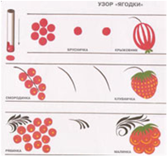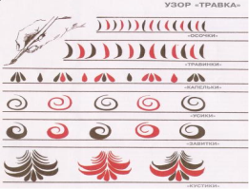 | - Сегодня на уроке мы будем выполнять элементы хохломской росписи - ягодка, травка. | Регулятивные (в сотрудничестве с учителем ставить творческие и учебные задачи)
IV. Объяснение нового материала.  Цель: проявление интереса к теме | Слайд 1,2  Хохломская роспись – это удивительное искусство, сокровищница мировой культуры.  Эти деревянные изделия, словно излучающие солнечный свет, расписанные сочными узорами трав, цветов и лесных ягод, получили название хохломских от названия старинного заволжского торгового села Хохлома, что находится на территории Нижегородской области.  Слайд 3  Расписываются изделия масляными красками, кисточки для росписи используют особенные, их изготовляют сами мастера из хвоста белки. Они упруги, эластичны, позволяют наносить и очень тонкие линии, и мазочки, и широкие, сочные мазки.  Быстро, еле касаясь, ведёт мастер рисунок мягкой кистью. И с кончика её словно стекает изящный, чёткий орнамент.  Слайд 4  Для изделий Хохломы характерно сочетание красного, чёрного и золотистого цветов.  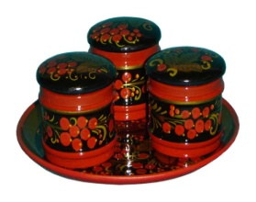 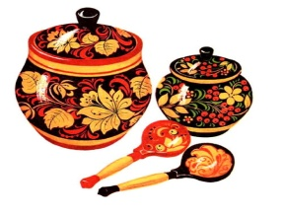 Слайд 5  Различают 2 вида письма хохломской росписи.  Верховое письмо - художник поверх наносит рисунок (рисунок на золотом фоне).  Слайд 6  Фоновое письмо красной или чёрной краской художник наносит только контуры будущего рисунка. Затем этим же цветом закрашивает оставшуюся поверхность, получается серебристый узор на цветном фоне.  Слайд 7  Главный мотив хохломской росписи - травный орнамент или травка (узор из тонких стеблей, цветов, и ягод).  Художники рисуют растительные орнаменты: листики, изогнутые веточки, землянички, малинки, рябинки, сердечки цветов. Узоры то тянутся вверх, то бегут по кругу, то извиваются. Самым любимым мотивом остается орнамент «травка», изогнутая, кустиком или одной былинкой. «Травку» обычно пишут красным  или чёрным цветом.  Слайд 8  Кроме растительных узоров, мастера любят изображать рыб, птиц и петухов. Ими украшают посуду, панно, детскую мебель.  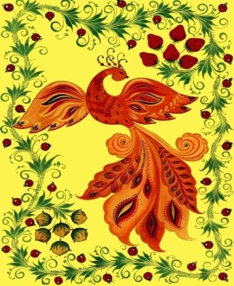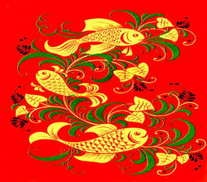 |  | Познавательные (ознакомление с народным промыслом, мастерами которые создают дивные по красоте произведения декоративно-прикладного искусства)  Личностные (развитие эстетических чувств)
V. Упражнение в изображении отдельных элементов “травного” узора хохломской росписи.  Цель: правильность выполнения задания | - Назовите основные цвета в росписи?  - Сегодня мы будем рисовать отдельные элементы “травного” узора хохломской росписи.  - Каким цветом написана травка?  Учитель показывает на доске, объясняет технику работы над выполнением отдельных элементов хохломского узора.  - Вспомните основные элементы “травной” росписи?  Осочки - самый простой элемент. Он выполняется легким движением кончика кисточки сверху вниз.  Травинки - это мазки с небольшим плавным утолщением.  Капельки выполняют, прикладывая кисть к изделию.  Усики изображают непрерывной линией одинаковой толщины, закрученной в спираль.  Завитки выполняют, как и усики, только с легким нажимом в середине элемента.  - Как мы нарисуем ягодки?  - Какие ягодки художники используют в хохломской росписи?  - Хохломские художники называют ягоды ласково, и никогда один и тот же мастер не напишет их одинаково.  - Как “оживим” наш орнамент?  - Ягоды смородины, рябины рисуют тычком или ляпушкой (кусочек овечьей шерсти, обмотанный вокруг палочки). | - Красный, черный, зеленый, желтый, золотистый.  - Красным, чёрным.  - Осочки, травинки, кустики, капельки и др.  Дети выполняют за учителем.  - Тычком - свёрнутой трубочкой.  - Клубника, малина, смородина, рябина, крыжовник.  - Кончиком кисти, другим цветом, чёрным или красным.  Дети рисуют ягодки, используя ватные палочки. | Регулятивные (развитие умения принимать и сохранять информацию, планируя свои действия в соответствии с ней)  Познавательные (ознакомление с отдельными элементами “травного” узора хохломской росписи).  Личностные (осмысление темы нового материала и основных вопросов, подлежащих усвоению;  применение на практике и последующее повторение нового материала).
VI. Физкультминутка. | Если б все на свете было  Одинакового цвета,  (Вращательные движения головой)  Вас бы это рассердило  Или радовало это?  (наклоны головы вперед-назад.)  Видеть мир привыкли люди  Белым, желтым, синим, красным  (Руки на поясе, наклоны туловища влево - вправо)  Пусть же все вокруг нас будет  Удивительным и разным!  (Прыжки на месте на левой, правой, двух ногах).  - Молодцы! | Выполняют упражне-ния за учителем. | Регулятивные (осуществляют пошаговый контроль своих действий, ориентируясь на показ движений учителем)
VII. Самостоятельная работа учащихся.  Цель: применение новых знаний. | - А, сейчас, используя элементы хохломской росписи, составьте свой узор.  - Узор, ребята, будете создавать в круге (заранее нарисованный). | Рисование акварельными красками. | Регулятивные (работа по образцу)  Личностные (составление своего узора)  Коммуникативные (общение с соседом по парте)
VIII. Итог урока. Рефлексия.  Цель: самооценка результатов деятельности, осознание границ применения новых знания. | Рисуем настроение.  Цветик - многоцветик.  - Сегодня на уроке я:  - Научился …  - было интересно…  - было трудно…  - теперь я могу…  - я научилась…  - меня удивило…  - мне захотелось… |  | Коммуникативные (оценка и самооценка учебной деятельности,  обобщение и систематизация знаний, выражение своих эмоции по поводу урока).

Литература:
1. http://avtor-makhmutova.spb.ru/reading-place/list-on-a-tree/21-hohloma/49-history-of-hohloma.html
2. www.artly.ru/...hohloma.../legenda_o_vozniknovenii_hohlomy.html‎
3. www.myshared.ru/slide/601753/‎
4. festival.1september.ru/articles/521698/‎

